Catequesis 090712

Domingo 15 del tiempo ordinario

Enviados de Jesús

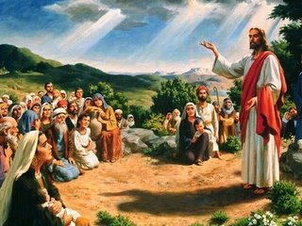

Jesús envió a los apóstoles por todo el mundo a llevar el mensaje de salvación a todas las gentes. Pero no eran los primeros enviados. Todos los profetas antes habían sido testigos de un mensaje de salvación y anunciaron al pueblo de Dios la esperanza. Antes que los profetas estuvieron los Patriarcas como testigos. Después de los Apóstoles han seguido anunciado el mensaje de la salvación multitud de discípulos de Jesús y elegidos para el oficio profético.

Primera lectura. Amos 7. 12-15

Siempre los profetas encontraron dificultad, por que ellos no anunciaban lo que gustaba oír a los reyes y a los fuertes del mundo. Pero no por ello dejaron de ejercer su misión. Amos Profeta es un ejemplo interesante de valor y de compromiso.

Amasías dijo a Amós: "Vete de aquí, vidente, refúgiate en el país de Judá, gánate allí la vida y profetiza allí.
Pero no vuelvas a profetizar en Betel, porque este es un santuario del rey, un templo del reino".
Amós respondió a Amasías: "Yo no soy profeta, ni hijo de profetas, sino pastor y cultivador de sicómoros; pero el Señor me sacó de detrás del rebaño y me dijo: ‘Ve a profetizar a mi pueblo Israel’. Y yo he venido en nombre del Señor y se cumplirán fielmente mis palabras.

Segunda lectura. Efesios 1. 3-14

San Pablo declara su misión ante los Efesios y eleva su corazón en un hermoso himno de alabanza a Cristo que le eligió para sembrar el misterio de Cristo por todo el mundo

Bendito sea el Dios y Padre de nuestro Señor Jesucristo, que nos ha bendecido con toda clase de bendiciones espirituales, en los cielos, en Cristo; por cuanto nos ha elegido en él antes de la fundación del mundo, para ser santos e inmaculados en su presencia, en el amor.
El nos eligió de antemano para ser sus hijos adoptivos por medio de Jesucristo, según el beneplácito de su voluntad, para alabanza de la gloria de su gracia con la que nos agració en el Amado.
En él tenemos por medio de su sangre la redención, el perdón de los delitos, según la riqueza de su gracia que ha prodigado sobre nosotros en toda sabiduría e inteligencia, dándonos a conocer el Misterio de su voluntad según el benévolo designio que en él se propuso de antemano, para realizarlo en la plenitud de los tiempos: hacer que todo tenga a Cristo por Cabeza, lo que está en los cielos y lo que está en la tierra.
A él, por quien entramos en herencia, elegidos de antemano según el previo designio del que realiza todo conforme a la decisión de su voluntad, para ser nosotros alabanza de su gloria, los que ya antes esperábamos en Cristo
En él también vosotros, tras haber oído la Palabra de la verdad, el Evangelio de vuestra salvación, y creído también en él, fuisteis sellados con el Espíritu Santo de la Promesa, que es prenda de nuestra herencia, para redención del Pueblo de su posesión, para alabanza de su gloria.

Tercera lectura. Marcos 6. 7-13

Hermoso es el envío que hace Jesús para que todos sus discípulos vayan a sembrar el mensaje de salvación que él trae y hermosas son las consignas que les da para que su acción sea generosa, cautivadoras y eficaz.

En aquel tiempo llamó a los Doce y los envió de dos en dos, dándoles poder sobre los espíritus impuros. Y les ordenó que no llevaran para el camino más que un bastón; ni pan, ni alforja, ni dinero; que fueran calzados con sandalias y que no tuvieran dos túnicas.
Les dijo: "Permanezcan en la casa donde os den alojamiento hasta el momento de partir. Si no os reciben en un lugar y la gente no os escucha, al salir de allí, sacudid hasta el polvo de sus pies, en testimonio contra ellos".
Entonces fueron a predicar, exhortando a la conversión; expulsaron a muchos demonios y curaron a numerosos enfermos, ungiéndolos con óleo.

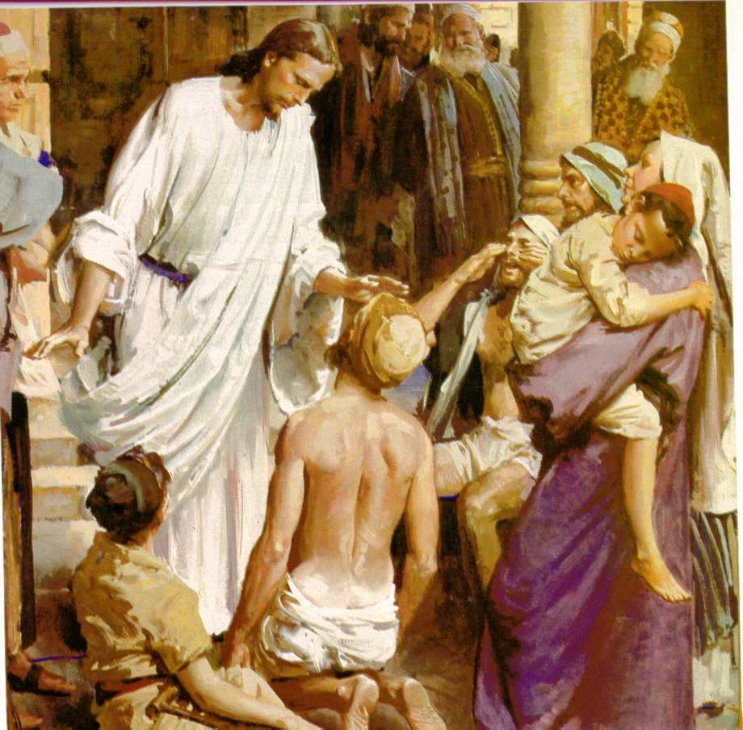

COMENTARIO

El que elige para enviar mensajeros es Jesús, aunque a veces los hombres creen que son ellos los que hace el favor a Dios de ponerse a su servicio.

A la proclamación del reino de Dios no se procede casualmente. Hay una vocación, una infraestructura espiritual, una "institución", una organización que pone en movimiento y planifica el anuncio de la gran noticia. En el Evangelio se deja muy claro que es Jesús quien deseo que su mensaje de salvación llegue a todo él mundo. Y queda muy claro que es El mismo el que elige a los discípulos y selecciona a los Apóstoles, que le ayudarán a llevar a todo el mundo su mensaje, su misterio , su oferta de salvación

El envío, la misión, es un regalo de Dios. Se va a predicar porque ha sido Jesús el que ha enviado: no se va a ofrecer una opinión propia o un descubrimiento original. El mensaje es del que envía, del Señor. No es del mensajero. El evangelista es coherente consigo mismo. El envío implica el anuncio de una gran noticia, la cual posee ciertamente un contenido intelectual, pero consiste principalmente en la praxis: "y les había dado autoridad sobre los espíritus impuros".

La gran noticia de Jesús no es solamente o principalmente una interpretación del mundo o de la historia; es, sobre todo, una llamada a entrar en juego en el plan de Dios de hacer el mundo más justo y en limpiar la propia conciencia del pecado. Se anuncia que es la hora de la conversión. Es el motor de la transformación de este mundo y de la historia entera.

Observamos que los discípulos son enviados "de dos en dos", es decir con apoyos humanos y espirituales. Es el emblema de la comunidad, de la colectividad. Y es el signo de la participación. Se trata de una empresa grandiosa, no de una aventura..

El anuncio se lleva adelante siempre en forma comunitaria; por lo tanto, hay que crear una plataforma colectiva, una especie de estación de lanzamiento, desde donde se pueda lograr que todos los hombres tengan acceso al "kerygma" salvador, a la gran noticia de la salvación.

+ + + + +

Es sorprendente la insistencia en condenar, de la forma más absoluta, el triunfalismo de la misión: los discípulos tenían que llevar consigo solamente lo estrictamente necesario. La misión se prepara, sí, pero no más de la cuenta.

El acento no se pone principalmente sobre la pobreza de los misioneros, cuanto sobre la pobreza de la misión. La misión es solamente esto: un "envío", un ser enviados por aquél que es el único responsable de su éxito.

El misionero cristiano no debería apartarse mucho de la descripción que el apóstol Pablo hace de su propia actividad, escribiendo a los corintios (1/Co/02/01-05): su presentación a la comunidad se hizo dentro de un marco de complejo de inferioridad y de máximo respeto a las opciones de los misionados.

Las instrucciones de Jesús son exigentes, pero prudentes. Le invita al desprendimiento y al interés. Ellos van a dar luz a las gentes, no aprovecharse de su situación de portadores de una buena noticia. Van a regalar gratis lo que gratis han recibido.

Hay para ellos el peligro de presentarse como personas importantes, aceptando en consecuencia una mejor hospitalidad, ofrecida en función del orgullo y de la vanidad. Y hay también el peligro también de no respetar la libertad humana, incluso cuando quieran oponerse al designio benéfico de Dios. La gran noticia sólo podría ser ofrecida, jamás impuesta.

+ + + + + +

Este debería ser el código inicial de toda misión eclesial. Una iglesia que va buscando excesivos medios para instalarse, con el pretexto de la utilidad y eficacia de estos medios, es una iglesia que se ha debilitado en su fe. Pronto terminará por someter la fe a los intereses culturales, políticos y económicos, en los que fatalmente se ve envuelta en el gran tinglado de su "misión".

La pobreza de los misioneros es esencial y mucho más persuasiva que sus palabras; pero mucho más lo es la pobreza de la misión misma. Los doce habían sido escogidos para que "estuvieran con él y para enviarlos luego a predicar" (3, 14-15).
Marcos muestra la dimensión misionera del discípulado. Las pocas palabras que emplea parecen muy breves, pero son muy densas de significado y constituyen, dentro de su brevedad, una especie de regla misionera. Para describir la misión de los discípulos usa Marcos las mismas palabras que utiliza a través de todo el evangelio para describir la misión de Jesús: predicaban la conversión, curaban a los enfermos, echaban a los demonios.

La misión de los discípulos depende totalmente de la de Cristo y encuentra en ella su motivación y su modelo. Cristo supone en el discípulo esta triple conciencia: conciencia del origen divino de su misión ("los envió"), esto es, de una actividad querida por otro y no decidida por nosotros mismos; de un proyecto en que estamos metidos pero sin ser nosotros los directores de escena; la conciencia de salir de si mismo y de ir a otro sitio, a lugares nuevos, continuamente de viaje; la conciencia finalmente de poseer un mensaje nuevo y alegre que comunicar a los demás.

No es posible olvidar cierta atmósfera "dramática" de la misión que el texto evangélico refleja. Se habla con claridad del esfuerzo, del sufrimiento y del riesgo. El discípulo tiene que arrastrar con valentía todo lo que se le ponga por delante. Lleva un mensaje demasiado importante para acobardarse.

El discípulo tiene que proclamar el mensaje y jugárselo todo en él.
Pero tiene que dejar en manos de Dios el resultado. Al discípulo se le ha confiado una tarea, pero no se le ha garantizado el resultado. El anuncio del discípulo no es una instrucción teórica, sino una palabra que actúa, en la que se hace presente el poder de Dios. Es una palabra que compromete y frente a la cual es preciso tomar una postura. Por tanto, es una palabra que sacude, que suscita contradicciones, que parece llevar la división en donde había paz, el desorden en donde había tranquilidad.

La misión es, como dice Marcos, una lucha contra el maligno; donde llega la palabra del discípulo, Satanás no tiene más remedio que manifestarse, tienen que salir a la luz el pecado, la injusticia, la ambición; hay que contar con la oposición y con la resistencia. Por eso el discípulo no es únicamente un maestro que enseña, sino un testigo que se compromete en la lucha contra Satanás de parte de la verdad, de la libertad y del amor.



Catequesis modélica

- Experiencia

Preparar una plan de viaje por el mundo, dividiéndose entre los miembros del grupo o de la clase los países o los continentes. Cada uno buscará los datos de un país a donde va a llevar el mensaje de Jesús
Y prepara el plan de evangelización de ese país a la luz del texto evangélico y de las consignas de Jesús da en el texto evangélico a sus mensajeros.

- Reflexión

El educador puede hablar de la importancia del mandato misional, dado por Jesús a todos sus seguidores. Insiste en el deber que todos tenemos de hacer conocer a Jesús y todas sus grandezas: vida, misión, sacrificio redentor, glorificación.
Tiene que hacer ver que el anunciar la salvación en el mundo es consecuencia del amor a Jesús y de la fe en sus palabras.,

- Acción

Cada uno expone ante los compañeros los rasgos de sus país elegido: personas, rasgos geográficos, idioma, raza… Y presenta el plan de evangelización que va a seguir junto con el modo como va a cumplir las consignas que pone el texto evangélico. Los demás compañeros pueden ponerle objeciones y hacerle pregunta de cómo va a superar las dificultades que se presenten.

4. Participación

Se sacan los rasgos comunes de todas las exposición y se discute y perfila una código de buena conducta evangelizadora: pobreza, entrega, abnegación, valentía, disponibilidad
Se puede insistir en que la evangelización no comienza por países lejanos, sino por los que viven cerca de nosotros. Y que no se trata de “ir a predicar”, sino de dar ejemplo de vida y de amor al prójimo.

5. Interiorización

Se pide a Dios con una plegaria la ayuda para los que hoy de verdad están en todos los países lejanos al nuestro. Se puede titular “plegaria por los misioneros”. Se puede recitar entre varios: el profesor empieza la plegaria y cada catequizando o alumnos puede ir diciendo una frase, petición, promesa o compromiso.
Incluso se puede dejar escrita, pasando una hoja y escribiendo cada uno la frase que va diciendo.
Y hasta se puede recitar una o dos veces en días posteriores, si la relación con los catequizandos es más duradera o estable.



Ejercicios catequísticos

Para pequeños

Hacer un viaje, con un mapa delante. El educador puede ir recorriendo países y diciendo cosas sobre ellos. Es bueno resaltar el país de Jesús y los itinerario de San Pablo en Asia Menor, Grecia y el Mediterráneo
Se les puede poner delante un mapamundi y resaltar lo grandes y lo pequeño que resulta el mundo para extender por él todo el mensaje salvador.

Para medianos

Se puede hacer un estudio de las “misiones cercanas”, sobre todo si en la sociedad en que se vive abundan los emigrantes de otras culturas, razas o idiomas..
Los niños pueden descubrir como se debe empezar el anuncio por ellos, mediante la acogida, la comprensión, el respeto y la ayuda cuando el caso llegue

Para mayores

Buscar otros textos evangélicos en los que Jesús hace referencia a la difusión de su mensaje. A la luz de esos textos que se encuentren, responder entre todos a la pregunta: ¿Qué podemos hacer nosotros, a nuestra edad, en este ambiente en el que vivimos.?
El educador puede ir dando pistas y sugerencias e invitando a que se asuman algunos compromisos cercanos e inmediatos



Vocabulario. Apostolado. Misión. Envío. Tradición. Oferta. Invitación. Propaganda. Campaña. Proselitismo. Transmisión. Homilía. Testimonio. Predicación.

Libros

Al limite. Evangelizar en medio de la guerra. Fernando González. Edito. Mundo Negro. 2007

La buena noticia. Siete semanas para evangelizar con el poder del Espíritu. Alejandro Balbás. 2007

Como evangelizar hoy. Servando García. Madrid. Ed. Escurialenses. 2004

Evangelizar la cultura de la libertad. Juan A. Martínez Camino. Ed. Encuentro. Madrid. 2002

Evangelizar lo profundo del corazón. Aceptar los limites, curar las heridas. Simone Pacot. Madrid. Narcea. 2007

Manuel para evangelizar. Alejandro Balbás. Burgos. Monte Carmelo. 2007

Misionología. Evangelizar el mundo global. Madrid. Ed. Católica. BAC. 2008.

